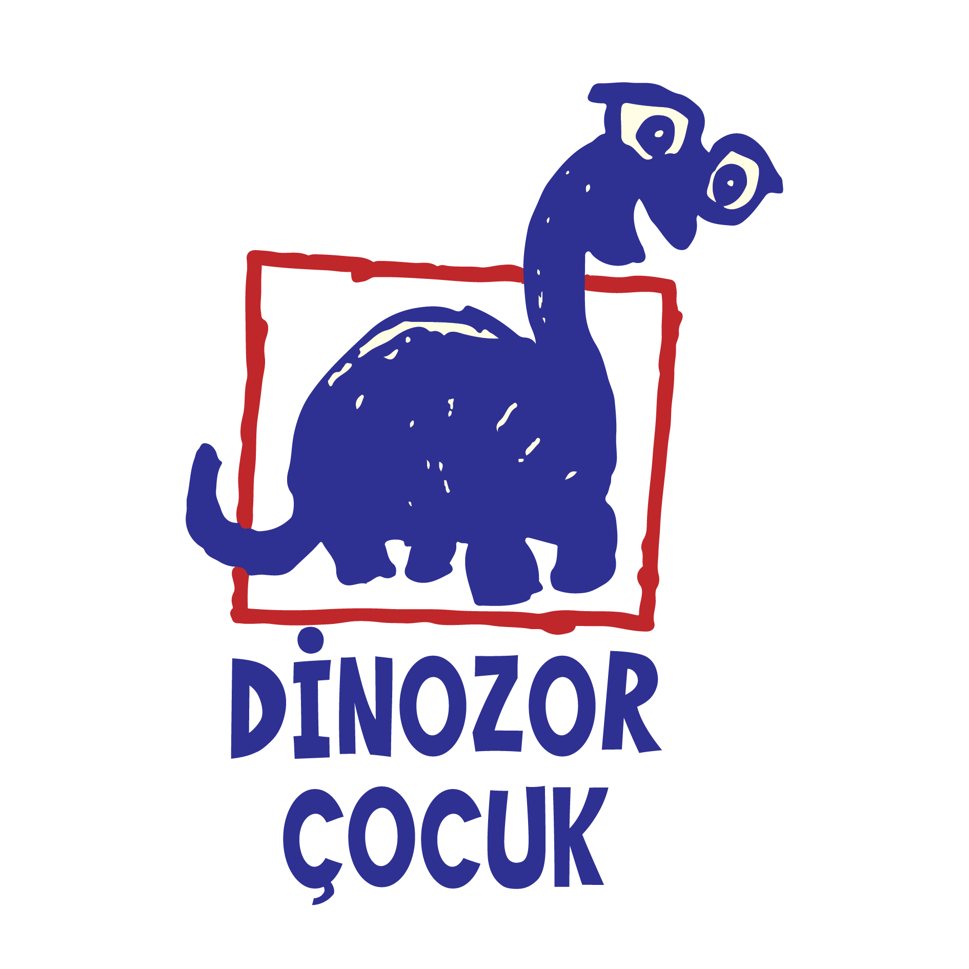
Basın Bülteni
bkz.
Banu K. Zeytinoğlu İletişim
Hande HARMANDALI
handeh@bkziletisim.com
0 541 281 12 26

ALTERNATİF MASALLAR,
EĞLENCELİ BİLİM SERİSİ ve
RENKLİ İLK OKUMA KİTAPLARIYLA,
YAZ TATİLİ İÇİN EN GÜZEL KİTAP ÖNERİLERİ
DİNOZOR ÇOCUK’TAN!

Ayrıntı Yayınları’nın çocuk kitapları markası Dinozor Çocuk yaz tatili için çocuklara, sevilen hikâyelerin yeniden yorumlandığı alternatif masallardan, eğlenceli bir bilim serisinden ve renkli ilk okuma kitaplarından oluşan bir seçki öneriyor! Alternatif masallar serisinde Jeanette Winterson’ın Hansel ve Gretel’in hikâyesini yeniden anlattığı Hansel ile Greta ve Rebecca Solnit’in ilham veren modern Külkedisi hikâyesi Sindirella Özgürlük Kedisi okurları bekliyor. 3 kitaptan oluşan Peki Nasıl? serisi her çocuğun sorabileceği bilimsel sorulara açıklamalar getirirken Eksi Üç Evcil Hayvan İstiyor ve Eksi Üç ve Gürültücü Lusi kitapları ise okumaya yeni başlayan miniklere küçük bir dinozorun neşeli hikâyelerini sunuyor. Dinozor Çocuk’un tüm kitapları, raflarda ve internet satış sitelerinde!

ALTERNATİF MASALLAR
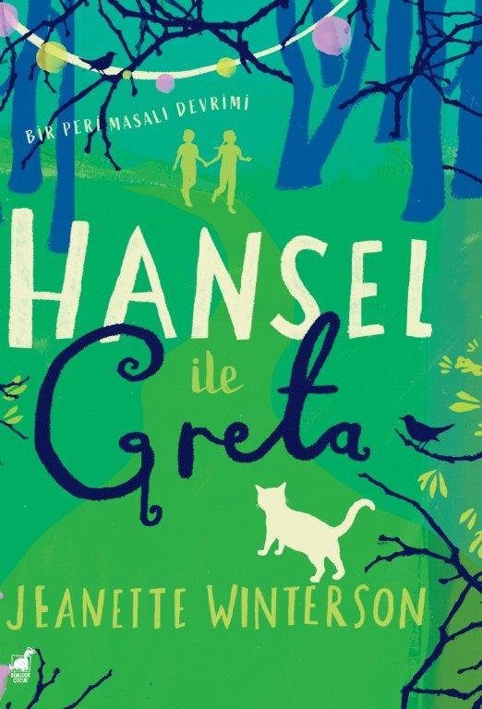
Hansel ile Greta
Yazar: Jeanette Winterson / Resimleyen: Laura Barrett / Çevirmen: Cansu Canseven

“Ormanın Derinliklerine”

Greta kardeşi Hansel ile birlikte yok olma tehlikesiyle karşı karşıya olan bir ormanın kenarında babalarıyla birlikte yaşamaktadır. Teyzeleri Doymakbilmez, Hansel ile Greta’nın ormanı kurtarmak için ağaç dikme planlarını pek de takdirle karşılamaz. Onun derdi yiyip içmek, olanı tüketmek, kazanmadan harcamak, alışveriş yapmak, partilemek ve sadece gününü gün etmektir. İşte bu nedenle bu işgüzar, her şeye burnunu sokan ve çokbilmiş çocukları buradan göndermesi gerekir. Ormanın ta derinliklerine...

En sevdiğimiz hikâyeleri yeniden düzenlemek ve hayata döndürmek için bir peri masalı devrimi…

Jeanette Winterson Hansel ile Gretel’i yeniden anlatıyor.
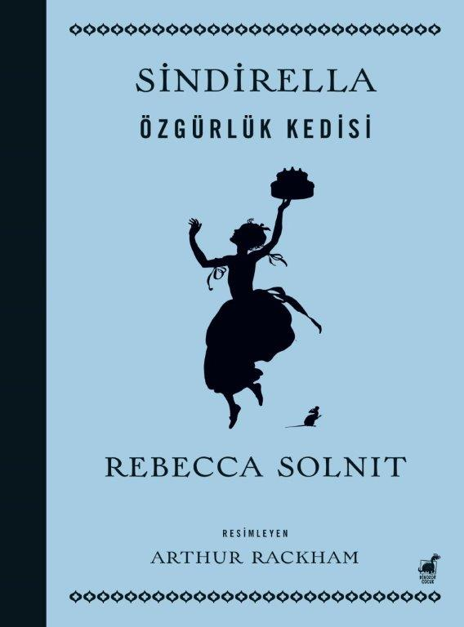
Sindirella Özgürlük Kedisi
Yazar: Rebecca Solnit / Resimleyen: Arthur Rackham / Çevirmen: Duygu Gençağ

Bildiğimiz Sindirella, birkaç harika dokunuşla modern bir değişime uğruyor ve bizi tatlı tatlı gülümsetiyor. İyilik perisi, üvey anne ve kız kardeşler, balo, bal kabağından araba, camdan ayakkabılar ve elbette bir prens… Hepsi yerli yerinde! Öyleyse bu hikâyede nasıl bir değişim olmuş olabilir ki?

Sindirella yani bildiğimiz Külkedisi, bu hikâyede mutfakta ateşin başında bekleyen bir kız değildir. Kendi isteklerini dile getiren, özgürlüğünün peşine düşen bir kız bu kez karşımızdaki. Üstelik sadece kendisini değil çevresini de özgürleştiriyor; prensi, üvey kardeşlerini ve özgürleşmeye ihtiyacı olan herkesi…

Arthur Rackam’ın zarif ve etkili silüetleriyle, Rebecca Solnit’in modern Külkedisi hikâyesi, dünyayı değiştirmek isteyen genç okuyuculara ilham olacak.

PEKİ NASIL? SERİSİ

Çok gezen mi bilir, çok okuyan mı?

En özel günümüzden kalan bir fotoğrafa heyecanla bakarken gözlerimizin renginin kırmızı olduğunu fark etmemiz, yanımızdan geçen arabanın tekerleklerinin geriye doğru döndüklerini görüp gözlerimizi ovuşturmamız, makarnayı pişirmeden önce döktüğümüz yağın “biz ayrı dünyaların insanıyız” edasıyla suya karışmaması, banyoda duş başlığını elimize alıp şarkı söylemeye başlayınca kargaları bile uçuran sesimizin Sezen Aksu’yla düet yapacak kadar müthiş olduğunu fark etmemiz... Bütün bu yaşadıklarımız bir halüsinasyon olamayacağına göre sormanın vakti gelmiştir. Peki nasıl? Hepimizin merak ettiği, anne ve babamıza sorduğumuzda “Ne çok soru sordun” diyerek bir türlü cevaplarını öğrenemediğimiz soruları, bu kez dünyanın dört bir yanındaki çocuklar sordu; yetişkinler de cevapladı. Artık rahatlıkla diyebiliriz ki; çok gezen değil, çok okuyan bilir...
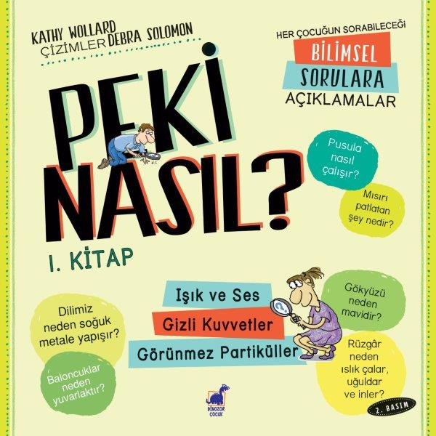

Peki Nasıl? 1 – Işık Ve Ses / Gizli Kuvvetler, Görünmez Parçacıklar
Yazar: Kathy Wollard / Çizimler: Debra Solomon / Çevirmen: Serpil Aras

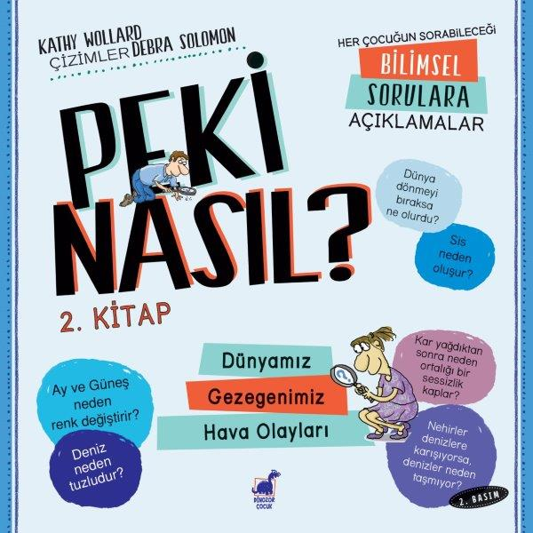

Peki Nasıl? 2 – Dünyamız / Gezegenimiz / Hava Olayları
Yazar: Kathy Wollard / Çizimler: Debra Solomon / Çevirmen: Serpil Aras

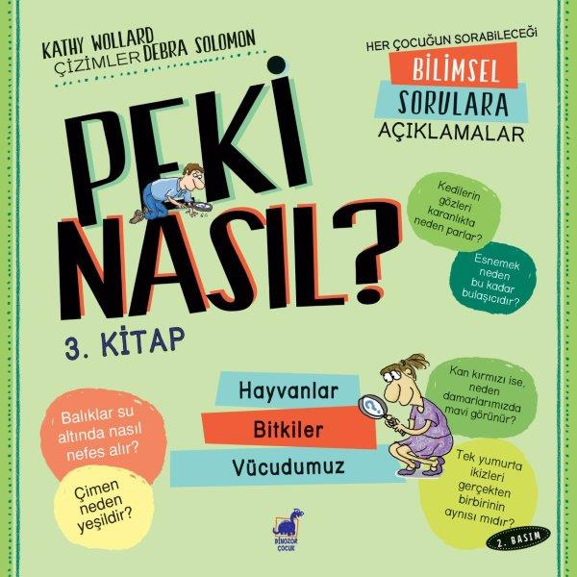

Peki Nasıl? 3 – Hayvanlar / Bitkiler / Vücudumuz
Yazar: Kathy Wollard / Çizimler: Debra Solomon / Çevirmen: Serpil Aras

EKSİ ÜÇ SERİSİ

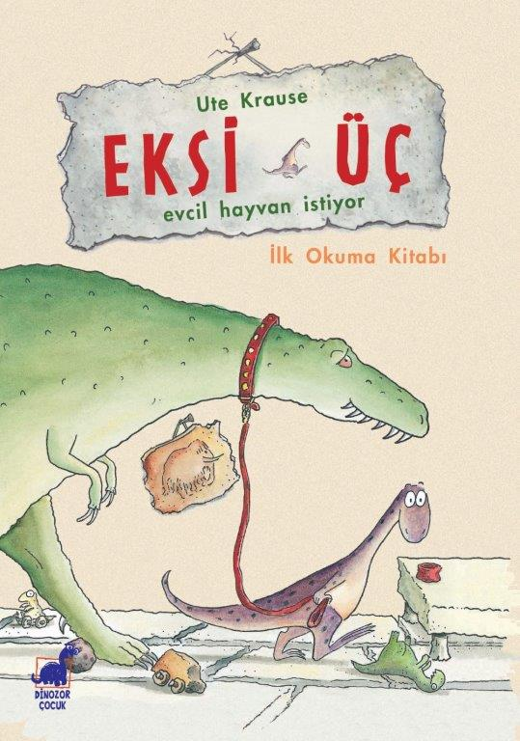
Eksi Üç Evcil Hayvan İstiyor
Yazar ve Resimleyen: Ute Krause / Çevirmen: Nihal Ünver

Küçük Dinozor Eksi bir evcil hayvan edinmek ister. Minicik bir kuş ya da ufak tefek bir brontozor olabilir. Hatta onu mini minnacık bir ilkel balık bile mutlu edebilir. Ama ailesi onun bir evcil hayvanın bakımını üstlenebileceğinden emin değildir. Eksi Üç, bu konuda kendini kanıtlamaya ve onları ikna etmeye karar verir. Hemen bir ilan hazırlar ve her yere asar. “Evcil hayvanlarınıza bakılır!”

Eksi Üç, ertesi gün kapısında kuyruk olan hayvan sahiplerini memnun edecek mi dersin?

Eninde sonunda Eksi Üç bir evcil hayvan edinir. Adı da Lusi! Daha ilk karşılaşmalarında dünya üzerindeki en yakın iki arkadaş olurlar.

Sen de Eksi Üç’ün yakın arkadaşlarından biri olmaya hazır mısın?
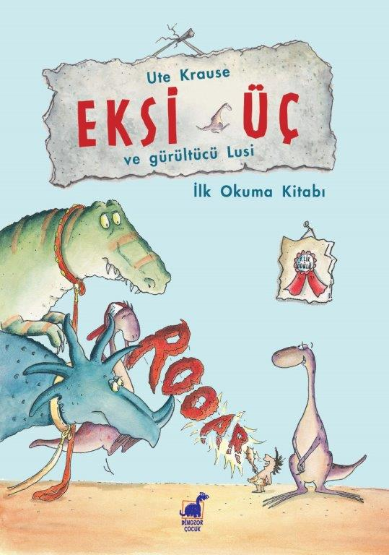
Eksi Üç ve Gürültücü Lusi
Yazar ve Resimleyen: Ute Krause / Çevirmen: Nihal Ünver

Eksi Üç yeni evcil hayvanı Lusi’yi çok sever. Bu tatlı kız onun hayatına neşe katmıştır. Üstelik Lusi’nin şahane bir kabiliyeti vardır. Lusi duyduğu her sesi taklit edebilir. Volkanın patlama sesi, fırtınanın korkunç gürültüsü ya da ilkel bir kuş olan arkeopteriksin çığlığı… Aklınıza ne gelirse artık! Ancak Lusi’nin bu yeteneğinden evdekiler hiç hoşlanmaz ve böyle devam ederse Lusi’ye artık bakamayacaklarını söylerler. Çaresiz kalan Eksi Üç, Lusi’yi evcil hayvan okuluna yazdırır. Lusi, bu okulda “otur”, “dur” gibi bazı komutları öğrenir. Ama çıkardığı gürültüyle okuldaki diğer hayvanları da delirtir. Lusi’den ayrılmak istemeyen Eksi Üç’ün artık bu soruna bir çözüm bulması gerekir.

Bilgi için: ayrintiyayingrubu.com/dinozor-cocuk
instagram.com/dinozorcocuk
facebook.com/dinozorcocuk
twitter.com/dinozorcocuk

